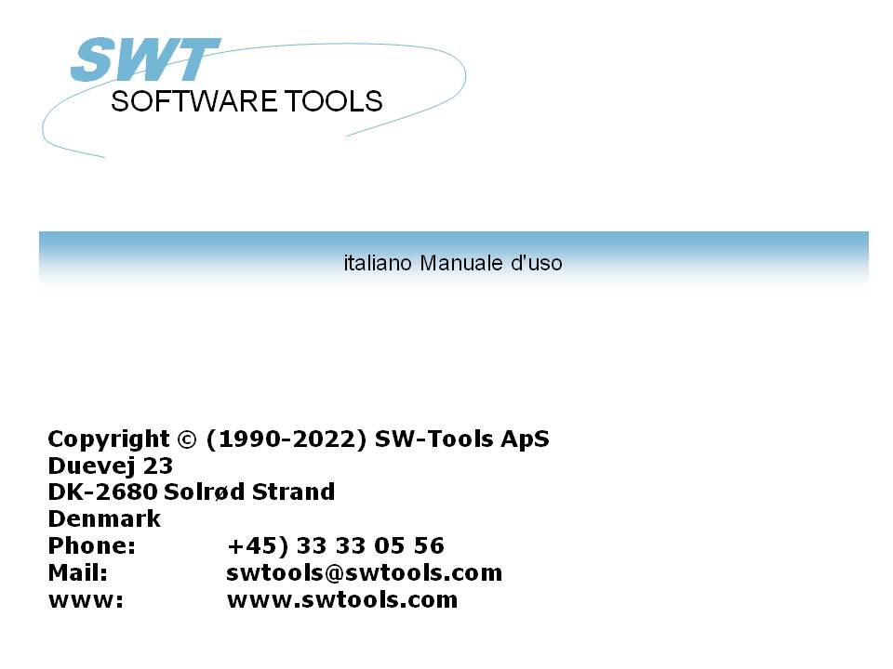

WIN-TE

22/11/01 / 2022-09-01 008.384

Indice
Indice 2
1. Introduzione 4
1.1. Aumenti 6
1.2. Sistemi sostenuti 7
1.3. Autorizzazione 8
1.4. Requisiti di applicazione 9
1.5. NET-TRIO - Il Intranet/Internet permette la vostra applicazione 10
1.6. Esempi 11
2. L'ambiente di WIN-TE 12
2.1. Le applicazioni di WIN-TE 13
3. Come estendere un'applicazione per gradi 14
3.1. Inizio attività al sistema 15
3.2. Inizi l'applicazione 16
3.3. Numero unico della mascherina 17
3.4. Riconoscimento automatico dei campi dell'input 18
3.5. Definizione dei menu pop-up per 3 ordini della lettera 19
3.6. Definizione del campo di occhiata 22
3.6.1. Il cambiamento della priorità bassa è uguale la nuova mascherina 23
3.6.2. Definizione della domanda di quoziente d'intelligenza sul debitore 24
3.6.3. Definizione dell'azione sul campo del debitore 27
3.7. Definendo i campi dell'input manualmente 30
3.8. Definendo i campi dell'esposizione manualmente 31
3.9. Definizione dei giacimenti del tasto 32
3.9.1. Applicazione della finestra del testo e di chiamata di applicazione del copy 37
4. Preferenze 39
4.1. Il dialogo di preferenza 40
4.2. Profili 41
4.2.1. Come generare un nuovo profilo 42
4.2.2. Come cancellare un profilo 43
4.3. Collegamento 44
4.3.1. Assistente 45
4.3.2. Assista l'orificio 46
4.3.3. Tipo terminale 47
4.3.4. Numero dello schermo 48
4.3.5. Marchio 49
4.3.6. Dialogo di inizio attività 50
4.3.7. Bandierine 51
4.4. Terminale 53
4.4.1. Colonne 54
4.4.2. Linee 55
4.4.3. Barra dei messaggi 56
4.4.4. Linea spazio 57
4.4.5. Definizione del telnet 58
4.5. Tastiera 59
4.5.1. Temporizzatore 60
4.5.2. Acceleratore 61
4.5.3. Cursore 62
4.5.3.1. Animazione 63
4.5.4. Definizione chiave 64
4.6. Colore della priorità bassa 65
4.7. Colore della penna 66
4.8. Colore del testo 67
4.9. Serie completa di caratteri 68
4.9.1. effetto 3D 69
4.10. Mascherina 70
4.10.1. Definizione della mascherina 71
4.10.2. Mascherina numero X 72
4.10.3. Numero Y della mascherina 73
4.10.4. La mascherina confronta la lunghezza 74
4.10.5. Definizione di numero della mascherina 75
4.10.6. Definizione di Forground 76
4.10.7. Definizione della priorità bassa 77
4.11. Annotare 78
4.11.1. Lima di ceppo 79
4.12. Apra il NT di base 80
4.13. NetBasic 81
4.14. Testo globale 82
4.15. Testo di profilo 83
5. Stampa 84
5.1. Stampa usando gli scritti 85
5.1.1. Uscita via lo schermo (uscita standard) 86
5.1.2. Uscita via il trasferimento del ftp 87
5.2. Di base trasversale 88
5.2.1. Variabili di ambiente richieste 89
5.2.2. Assistente di stampa degli Interruttore-Attrezzi WIN-TE 90
5.2.3. Assegnazione di dispositivo 91
5.2.4. Parametri di applicazione di SWOI 92
5.3. Conversione e filtro di Codetable 93
5.3.1. Codetable 94
5.3.2. Filtro 95
5.4. Controllo esteso della stampa 96
5.5. Archiviatura 97
5.6. Forme 98
6. Funzioni 99
6.1. TelnetAllocate - Assegni l'oggetto del telnet 100
6.2. TelnetFree - Oggetto libero del telnet 101
6.3. TelnetConnect - Colleghi il telnet 102
6.4. TelnetDisconnect - Stacchi il telnet 103
6.5. TelnetPut - Metta il testo al telnet 104
6.6. TelnetNotify - Informi quando il testo ha ricevuto 105
6.7. TelnetKey - Metta la sequenza chiave al telnet 106
6.8. TelnetGetnum - Ottenga a telnet la variabile numerica 107
6.9. TelnetGettxt - Ottenga la variabile del testo del telnet 108
6.10. TelnetSaveScreen - Risparmi il soddisfare dello schermo del telnet 109
6.11. TelnetActivate - Attivi il fuoco sul telnet 110
6.12. TelnetPref - Preferenze 111
6.13. TelnetSetnum - Variabile numerica stabilita del telnet 112
6.14. TelnetSettxt - Variabile stabilita del testo del telnet 113
6.15. TelnetFileFilter - Lima del filtro secondo il filtro dello stampatore 114
Figura lista 115
Index 116

1. Introduzione

Gli Interruttore-Attrezzi WIN-TE gli permette di aumentare il ANY il carattere ha basato il ^b di applicazione; without modifiche.
Durante il manuale si riferirà ad un oggetto del telnet che è il fondamento degli Interruttore-Attrezzi WIN-TE.
Come in un annuncio pubblicitario cominci presentandoci prima dell'immagine

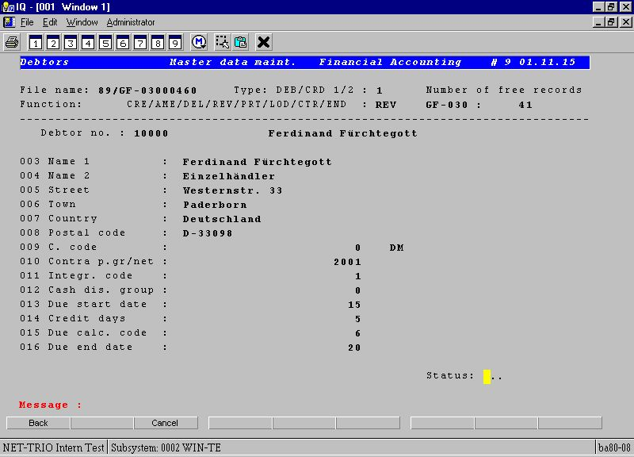

1. Apparenza di applicazione prima di usando WIN-TE
e dopo l'immagine di un carattere ha basato l'applicazione:

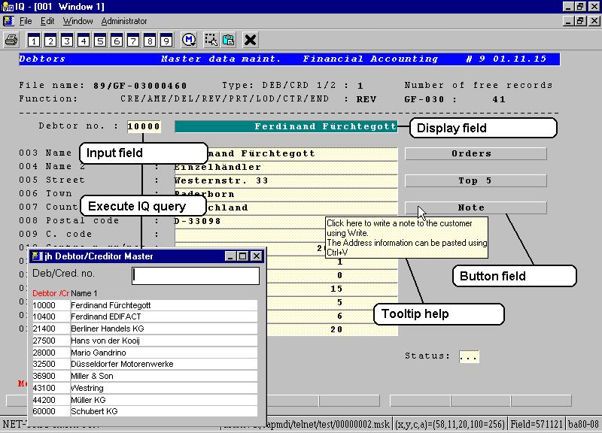

2. Apparenza di applicazione dopo usando WIN-TE

1.1. Aumenti
Gli aumenti possibili sono:
- Mascheri la definizione per estendere la mascherina con i campi dell'input, dell'esposizione e del tasto
- Le griglie di dati vicino scattano sopra un campo
- I menu Pop-up vicino scattano sopra un campo
- L'esecuzione diretta di tutto il programma rapporto/domanda/dell'entrata di dati del TRIO vicino scatta sopra un campo
- L'esecuzione diretta di tutta l'applicazione di Windows vicino scatta sopra un campo compreso la copia di qualunque testo dallo schermo di applicazione
- Tooltip su qualsiasi campo definito dell'input, dell'esposizione e del tasto
- effetto 3D sui campi dell'input, dell'esposizione e del tasto
- Esposizione delle immagini, delle tabelle e dell'altro materiale grafico attraverso il TRIO degli Interruttore-Attrezzi
- Video del gioco, suono, presentazioni con OLE nel TRIO degli Interruttore-Attrezzi
- Stampando allo schermo, al HTML, al pdf e ad altri stampatori sostenuti da Interruttore-Attrezzo e da Windows
e
- Qualunque altro aumento che potete pensare a quale può essere definito nel TRIO degli Interruttore-Attrezzi
- Qualunque altro aumento che potete pensare a usando un'applicazione di Windows
Oltre agli aumenti potete compirli con WIN-TE anche mezzi quello
- Nessuna modifica è necessaria nell'ambiente attuale di applicazione
- Nessuna programmazione supplementare è necessaria nell'ambiente attuale di applicazione

1.2. Sistemi sostenuti
WIN-TE non hanno alcun requisito all'ospite che attualmente fa funzionare l'applicazione basata carattere. Tutto che sia richiesto è che l'applicazione può essere fatta funzionare in un terminal emulator usando il servizio di sistema chiamato telnet. Di conseguenza supporto di WIN-TE
- Qualsiasi sistema di UNIX
- OpenBasic
- NetBasic ( Non aspettare per release)

1.3. Autorizzazione
L'oggetto del telnet è un oggetto aggiunto al prodotto del TRIO degli Interruttore-Attrezzi. È autorizzato con un codice di prodotto separato 0107.

1.4. Requisiti di applicazione
Tutto che sia richiesto è che tutti gli schermo/mascherina all'interno dell'applicazione ha un numero della mascherina situato ad una posizione sullo schermo che è unico. Se non, è inoltre possibile ha lasciato l'oggetto generare il numero della mascherina secondo il contenuto della priorità bassa dello schermo o di tutto il testo secondo una posizione fissa dello schermo, per esempio un nome di applicazione nella linea di intestazione.

1.5. NET-TRIO - Il Intranet/Internet permette la vostra applicazione
Con l'oggetto del telnet e tutte le possibilità di aumento in primo luogo di tutti potrete aumentarli applicazione.
È possibile perché gli Interruttore-Attrezzi NET-TRIO sostiene tutta la domanda definita di quoziente d'intelligenza e così avere l'oggetto del telnet come componente di quoziente d'intelligenza, supporto di NET-TRIO la vostra applicazione basata carattere.
Ci sono alcuna della funzionalità di aumento che ancora non è liberata per NET-TRIO. Questi sono:
- Aiuto di Tooltip sui campi

1.6. Esempi
Sarebbe quasi impossible da scrivere un manuale con gli esempi che riguarda qualunque tipo di applicazione basata carattere. Di conseguenza abbiamo deciso usare l'applicazione di base basata carattere di affari chiamata COMET.
La nostra messa a punto del sistema è un pc con il NT di CrossBasic, di Windows NT e la COMETA di base di applicazione di affari.
Ciò potrebbe appena come easely essere tutta l'applicazione scritta per LINUX, SCO UNIX, la serie della Siemens RM con SINIX o qualunque altro sistema di UNIX.

2. L'ambiente di WIN-TE

2.1. Le applicazioni di WIN-TE
Quando avete installato il quoziente d'intelligenza e WIN-TE degli Interruttore-Attrezzi dovreste avere le seguenti applicazioni di DATAMASTER e di quoziente d'intelligenza disponibili.

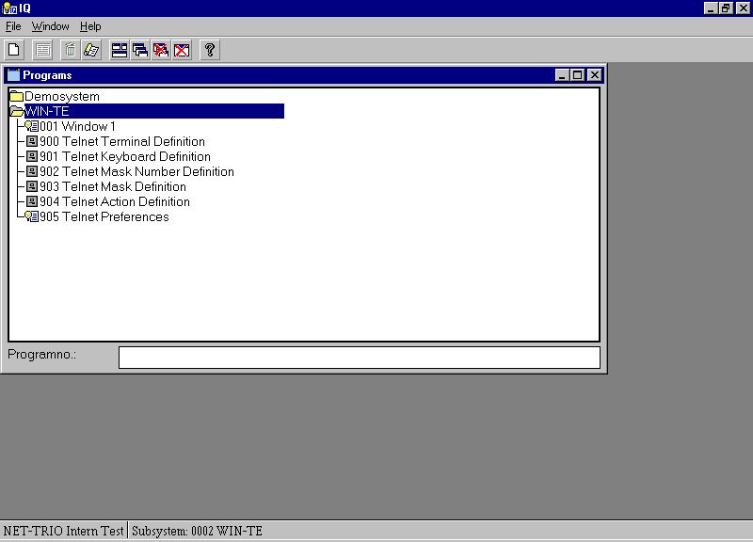

3. Le applicazioni di WIN-TE
Le applicazioni 900-905 sono tutte definite con IQ/DATAMASTER e soltanto è usata quando gli aumenti devono essere definiti e NON quando l'utente funziona il sistema.

3. Come estendere un'applicazione per gradi

Abbiamo limitato il nostro esempio da basare sullo schermo di applicazione per Maintenance^ matrice di dati dei debitori;.

3.1. Inizio attività al sistema
Il primo punto è iniziare l'applicazione 1 di quoziente d'intelligenza chiamata “finestra 1„ ed inizio attività al vostro sistema.

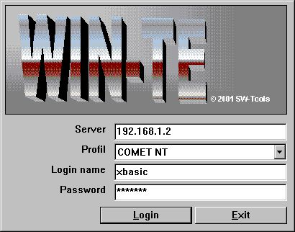

4. Punto 1 - Inizio attività al sistema
Ricordi di prego selezionare il profilo corretto per il vostro sistema. Tramite installazione standard i seguenti profili sono disponibili:
- NT DELLA COMETA
- COMETA RM
- COMETA SCO
- Di base aperto
- NetBasic
- Campione (per i collegamenti standard VT220)

3.2. Inizi l'applicazione
Il secondo punto è iniziare l'applicazione dove l'aumento è richiesto.

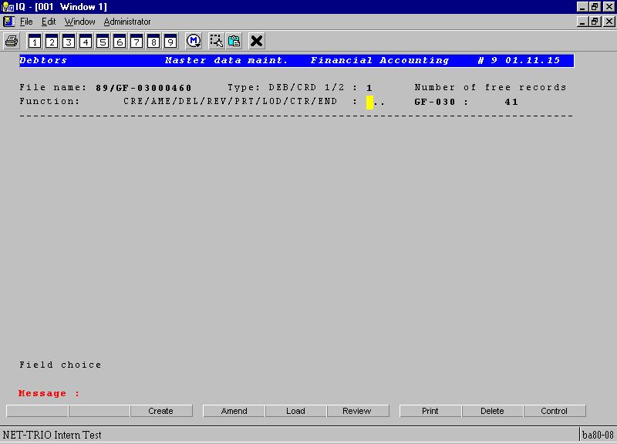

5. Punto 2 - Manutenzione di dati matrice iniziata dei debitori

3.3. Numero unico della mascherina
Ora perché la vostra applicazione di campione non ha un numero unico della mascherina può essere generato secondo il testo della priorità bassa.
Ciò è compiuta dalla seguente procedura:
- Scattandosi sulla prima colonna sulla prima linea, per esempio la posizione di sinistra superiore della finestra di applicazione.
Una volta fatto l'emulatore denominerà l'applicazione 902 di DATAMASTER. Fornirà 4 campi:
- Numero interno della mascherina
- Soddisfare della priorità bassa dello schermo
- Numero della mascherina
- Nome

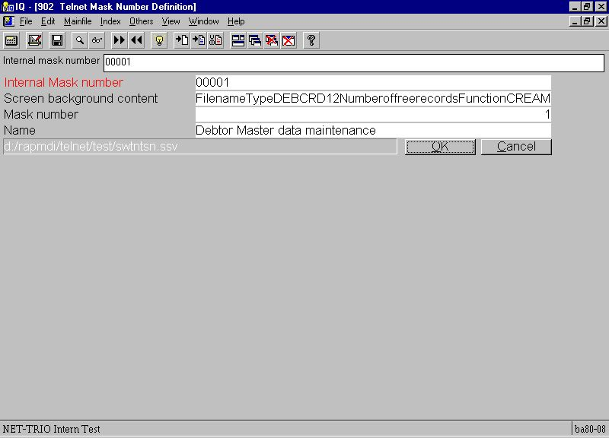

6. Punto 3 - Definizione di un numero unico della mascherina
Il numero della mascherina inizialmente è regolato al numero interno della mascherina ma potete modificarli. Ciò può essere utile se gli ambiti di provenienza multipli sono usati per la stessa mascherina.
Il campo di nome è utile da dare alla mascherina un nome espressivo, per esempio Maintenance^ matrice di dati dei debitori;.
Una volta che conservate la definizione della mascherina selezionando il OK e vicino l'applicazione che di DATAMASTER restituirete allo schermo di emulazione ed il nuovo numero della mascherina è attivo.
Non appena un numero unico della mascherina è presente potete continuarli estensione dell'apparenza e della funzionalità di applicazione.

3.4. Riconoscimento automatico dei campi dell'input
In questa applicazione tutti i campi dell'input comincia in su con i puntini. La regolazione di preferenza ha un'opzione per riconoscimento automatico di un tal campo non appena un numero unico della mascherina è presente. Di conseguenza il primo campo è inserito automaticamente nella nuova definizione della mascherina.

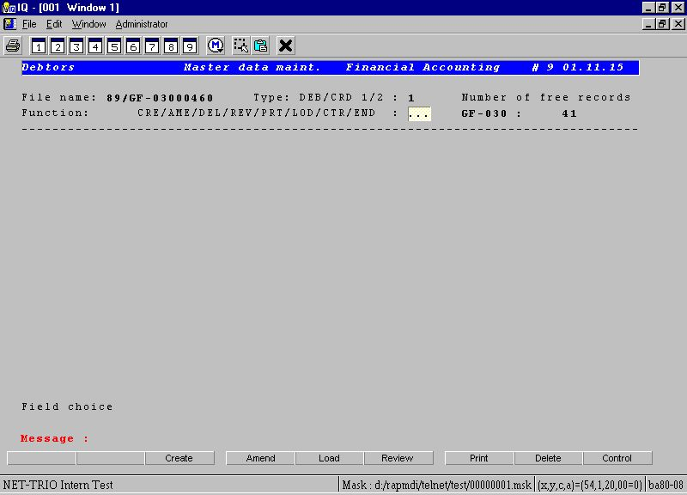

7. Punto 4 - Riconoscimento automatico (punteggiato) dei campi immessi

3.5. Definizione dei menu pop-up per 3 ordini della lettera
Il primo campo è usato normalmente per selezionare che funzionano l'utente desiderano attivare sul debitore, per esempio un ordine delle 3 lettere in cui
CRE è genera un nuovo cliente
Il giro è revisione un il cliente attuale
…
L'ESTREMITÀ è uscita l'applicazione
Ora aumenterete l'applicazione fornendo all'utente un menu pop-up in cui ogni voce di menu è la descrizione espressiva dell'ordine piuttosto che l'ordine in se.
Dovete aumentare il campo con un'azione quando il tasto di mouse di sinistra è scattato. Potete definire una tal azione dalla seguente procedura:
- Premi CTRL ed il tasto di mouse di sinistra di scatto
Ora l'applicazione 904 di DATAMASTER è iniziata e potete ora introdurre tutto il comando delle 3 lettere nel ^b del campo; Menu.

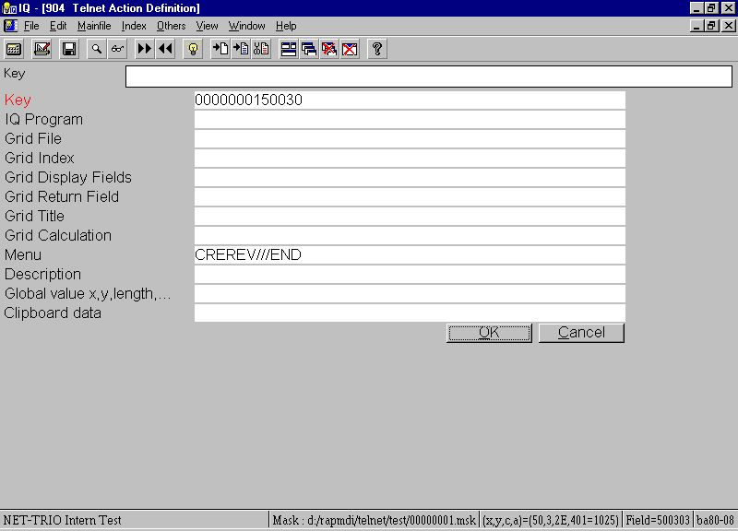

8. Punto 5.1 - Definizione del menu pop-up per 3 ordini della lettera
Poiché desiderate la descrizione espressiva per ogni ordine delle 3 lettere devono essere generati nella tabella di azione anche. Faccia questo generando un'annotazione separata per ogni ordine dove la chiave è l'ordine delle 3 lettere, per esempio.

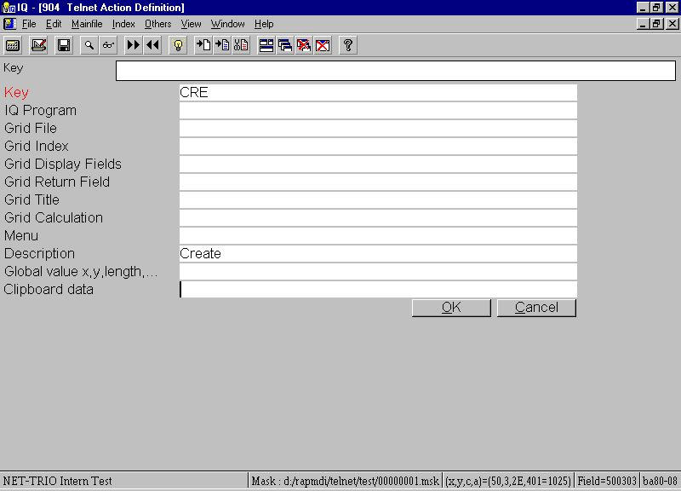

9. Punto 5.2 - Generazione dell'annotazione per un ordine delle 3 lettere
Una volta vicini l'applicazione di DATAMASTER potete ora scattare sopra il campo con il tasto di mouse di sinistra che gli dà il seguente menu pop-up:

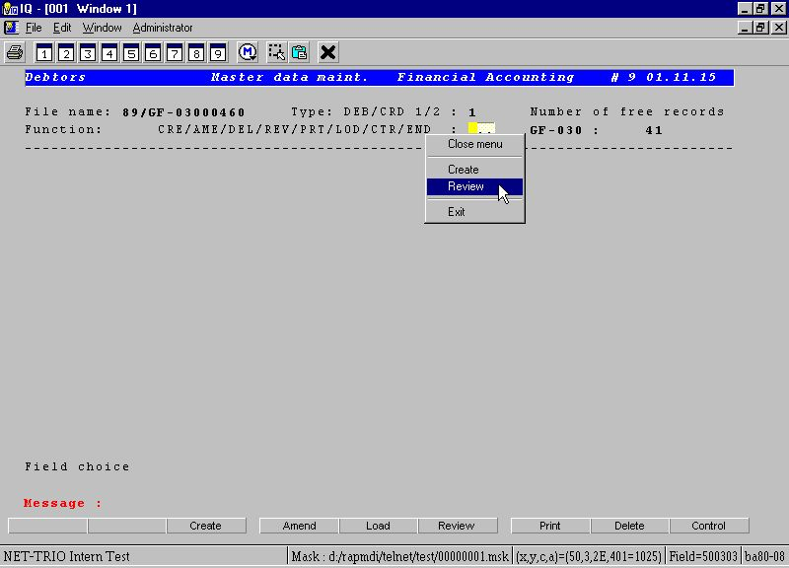

10. Punto 5.3 - Il menu pop-up finale
Se per esempio selezionate il Review il menu pop-up spedirà automaticamente il ^b di ordine; REV all'applicazione. Ciò significa che l'utente può però introdurre appena il comando delle 3 lettere, ma può anche scattarsi nel campo ed usare il nuovo menu pop-up.
Prima di ottenere all'aumento seguente fornisca il ALL in Choice^ del campo;.

3.6. Definizione del campo di occhiata

3.6.1. Il cambiamento della priorità bassa è uguale la nuova mascherina
L'applicazione ora ha esteso i relativi campi della priorità bassa per includere un certo numero di campi del debitore, cominciando da un input di un numero del debitore. Poiché il contenuto dei precedenti è cambiato dovete ottenere un unico mascherate il numero uno ancora.
- Scattandosi sulla prima colonna sulla prima linea, per esempio la posizione di sinistra superiore della finestra di applicazione.
e segua i punti descritti in questo capitolo sotto il Number^ unico della mascherina;.
Ora questo campo permette all'utente di entrare in un numero del debitore che in molte situazioni è duro da ricordarsi di ad un utente del sistema. Di conseguenza molte applicazioni hanno una funzione supplementare di ricerca per permettere l'utente ad occhiata il debitore secondo il campo di nome, di indirizzo o di ricerca.
Tuttavia, molte applicazioni hanno parecchie mascherine di applicazione in cui la funzionalità di ricerca non è assente dovuto spazio o limitazione limitato all'interno del formato di applicazione.
Inoltre, potrebbe essere che l'utente deve osservare in su le informazioni in un sistema completamente differente usando un'altra base di dati e quindi è tenuto per spostare ad un'altra finestra o persino macchina, trova le informazioni, le annota ed allora entra nel numero del debitore.
Qui viene l'alimentazione del pacchetto del TRIO degli Interruttore-Attrezzi. Poiché il TRIO è base di dati indipendente e può accedere alle basi di dati multiple allo stesso tempo può ad occhiata tutte le informazioni da qualunque sistema ed aumentare con ciò l'applicazione basata carattere con questa funzionalità.

3.6.2. Definizione della domanda di quoziente d'intelligenza sul debitore
Ora definiremo un'occhiata sul debitore che usando una domanda di quoziente d'intelligenza con l'accesso diretto all'archivio principale del debitore della COMETA.
In primo luogo definire la domanda

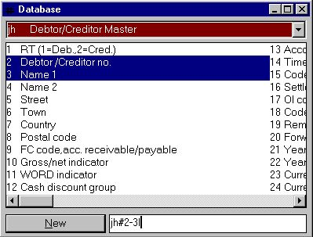

11. Punto 6.1 - Definizione della domanda di quoziente d'intelligenza
provocherà una finestra di domanda come questa:

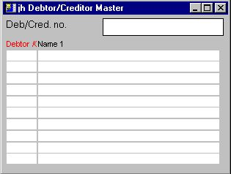

12. Punto 6.2 - La finestra di domanda
quale è elevato (facoltativo fare in modo da) ed è conservato come programma numero 200.

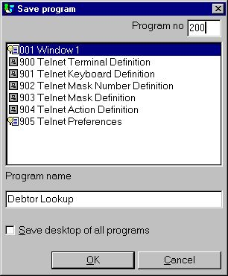

13. Punto 6.3 - Conservare la domanda
Nell'ordine affinchè la domanda di quoziente d'intelligenza trasporti tutto il valore di nuovo a WIN-TE è deve essere immagazzinato nel quoziente d'intelligenza globale variabled z4$ chiamato.

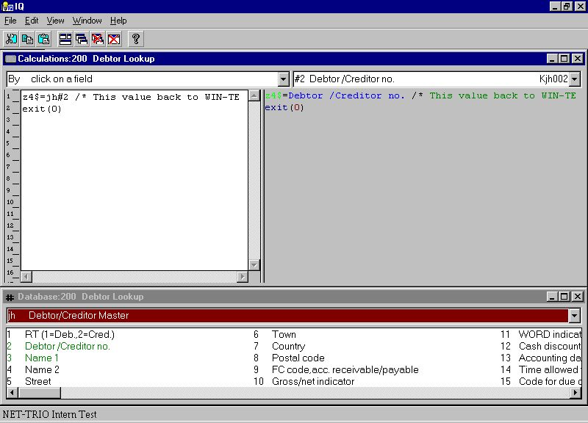

14. Punto 6.4 - Calcoli per restituire valore a WIN-TE
Così questa domanda permette l'utente alla ricerca del testo libero di tutto il cliente e restituisce il numero del debitore a WIN-TE.

3.6.3. Definizione dell'azione sul campo del debitore
Ora desiderate denominare questa domanda 200 di quoziente d'intelligenza quando l'utente scatta il campo del debitore. Così dovete definire una nuova azione per questo campo dell'input.
- Premi CTRL ed il tasto di mouse di sinistra di scatto
e digiti i seguenti dati:

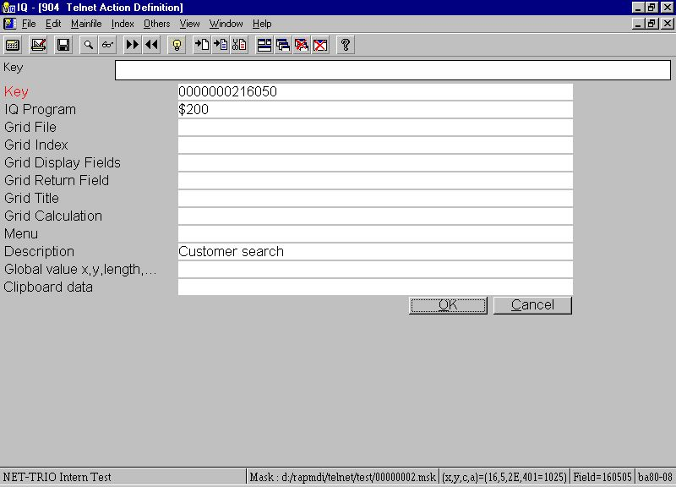

15. Punto 6.5 - L'azione per scatta sopra il campo di numero del debitore
chiuda il programma di DATAMASTER e lo scatto di sinistra nel campo del debitore. Ora salterete direttamente nella domanda definita di quoziente d'intelligenza e potete cercare un debitore.

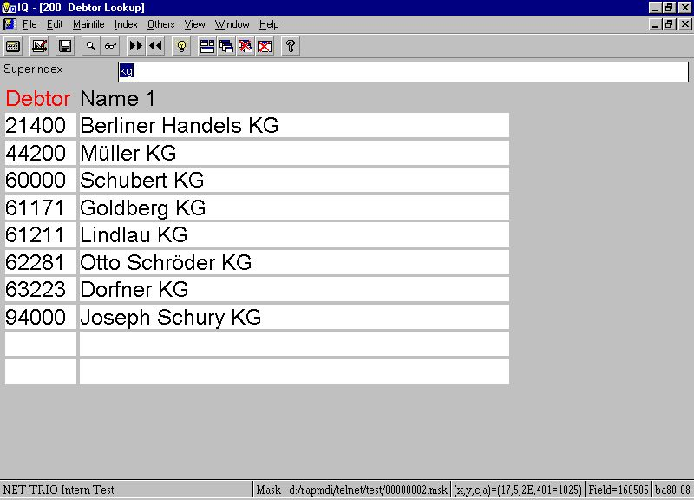

16. Punto 6.6 - Trovando e selezionando il debitore
Quando avete trovato il debitore che potete scattare sopra il numero del debitore e sarà restituito a WIN-TE.

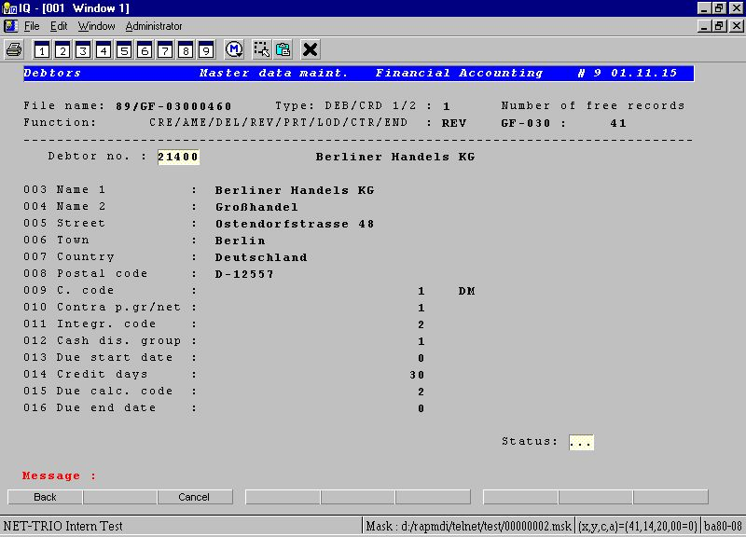

17. Punto 6.7 - L'applicazione visualizza i dati del debitore
Come con l'aumento del menu pop-up questo aumento inoltre permette all'utente di lavorare con il sistema come prima che ma ora possa funzionare con la domanda di quoziente d'intelligenza se scattandosi nel campo.

3.7. Definendo i campi dell'input manualmente
Le applicazioni della finestra presentano i campi dell'input in una priorità bassa bianca con un effetto 3D sulla scatola dell'input. Per compire questo nell'applicazione che della base del carattere dovete definire un campo all'interno della mascherina come campo dell'input.
Nell'esempio parecchio il campo ha potuto essere definito come campi dell'input. Ogni campo può essere definito con la seguente procedura:
- Premi il tasto di sinistra di mouse di scatto e dello SPOSTAMENTO alla posizione dove l'inizio del campo
- Scatti il tasto di mouse di sinistra alla posizione dove il campo si conclude
Immediatamente il campo è definito e visualizzato secondo il campo dell'input che si regola nelle preferenze.

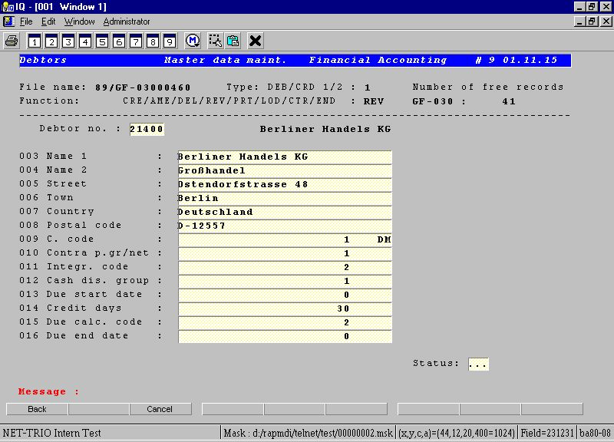

18. Punto 7 - Definendo i campi dell'input manualmente

3.8. Definendo i campi dell'esposizione manualmente
I campi dell'esposizione è gli stessi dei campi dell'input, ma l'idea è potere avere le regolazioni separate di colore per i due e non permettere che l'utente si scatti nei campi dell'esposizione.
Un campo dell'esposizione può essere definito con la seguente procedura:
- Premi il tasto di sinistra di mouse di scatto e dello SPOSTAMENTO alla posizione dove l'inizio del campo
- Premi lo SPOSTAMENTO e scatti il tasto di mouse di sinistra alla posizione dove il campo si conclude
Immediatamente il campo è definito e visualizzato secondo il campo dell'esposizione che si regola nelle preferenze.

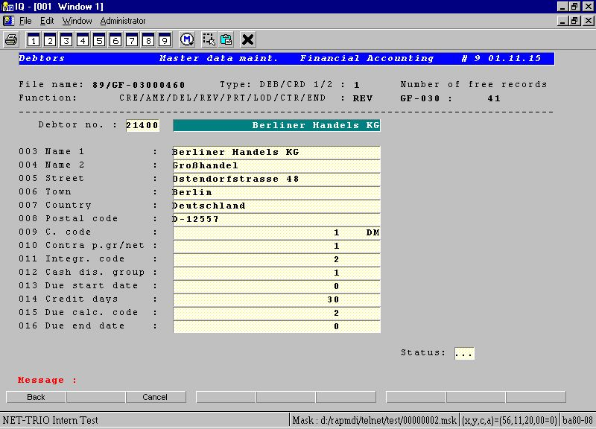

19. Punto 8 - Definendo i campi dell'esposizione manualmente

3.9. Definizione dei giacimenti del tasto
Un giacimento del tasto è un tipo completamente nuovo di campo che esiste soltanto nell'aumento all'interno di WIN-TE. Gli permette di definire le zone sullo schermo in cui l'utente può allora scattarsi per effettuare qualunque genere di azione conosciuto all'applicazione basata carattere corrente. Può essere utile per visualizzare le immagini, ecc. sano del gioco video o.
Un giacimento del tasto può essere definito con la seguente procedura:
- Premi il tasto di sinistra di mouse di scatto e dello SPOSTAMENTO alla posizione dove l'inizio del campo
- Premi CTRL e scatti il tasto di mouse di sinistra alla posizione dove il campo si conclude
Immediatamente il campo è definito e visualizzato secondo il giacimento del tasto che si regola nelle preferenze.

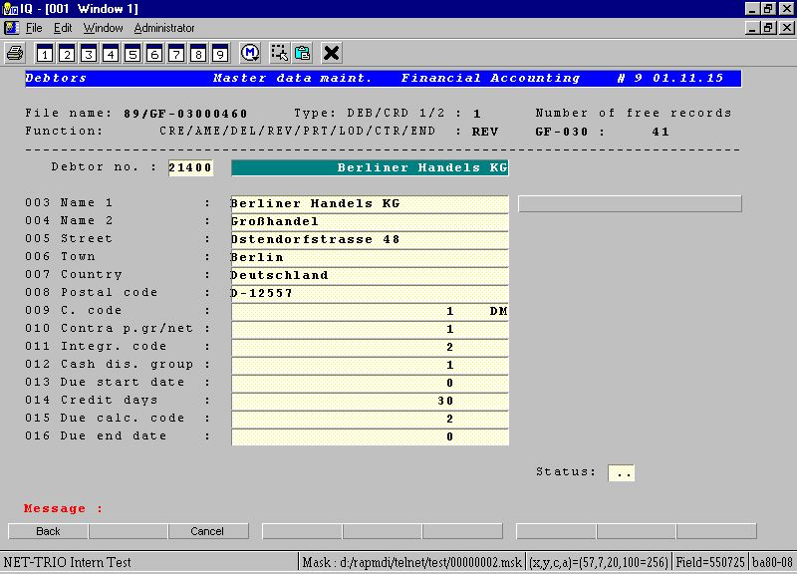

20. Punto 9.1 - Definizione del giacimento del tasto
Tuttavia il tasto non ha un testo che possa essere definito usando la seguente procedura:
- Premi l'alt ed il tasto di mouse di sinistra di scatto al giacimento del tasto
Ciò eseguirà l'applicazione 903 di DATAMASTER dove la definizione della mascherina è effettuata. Qui potete digitare il testo del tasto nel primo dei 9 campi del tooltip. Il testo del tasto DEVE essere digitato con un capitale principale B, per esempio.
BTransactions

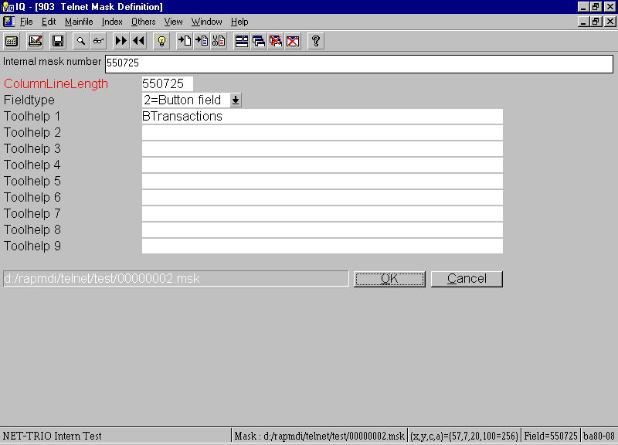

21. Punto 9.2 - Definizione del testo del giacimento del tasto
Ora desiderate denominare la domanda di quoziente d'intelligenza che mostra le transazioni del debitore, (lascia l'opinione il relativo programma 201 di quoziente d'intelligenza) quando l'utente scatta il campo del debitore. Così dovete definire una nuova azione per questo giacimento del tasto.
- Premi CTRL ed il tasto di mouse di sinistra di scatto
e digiti i seguenti dati:

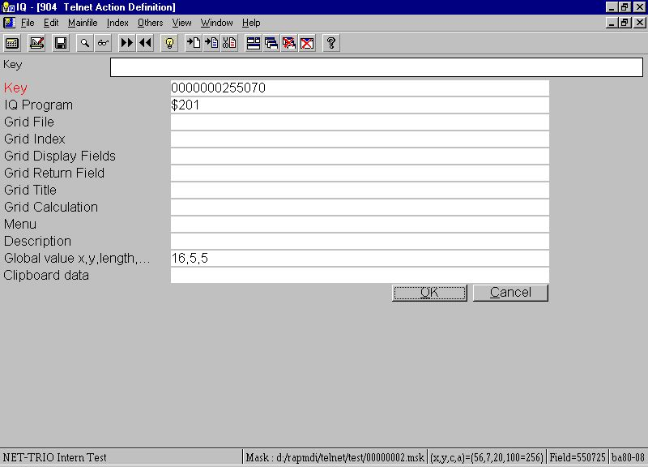

22. Punto 9.3 - L'azione per scatta sopra il tasto
Ora il motivo per il valore globale è che desiderate passare al numero del debitore dall'applicazione basata carattere a quoziente d'intelligenza nel oeder ad occhiata le transazioni dei clienti direttamente senza dovere entrare ancora una volta nel numero del cliente. Il ^b del campo; Valore globale x, y, length è le coordinate dello schermo per la posizione del numero del debitore e la lunghezza è quant0 caratteri esso necessità di includere quando copiano.
Il programma di quoziente d'intelligenza allora ha bisogno di seguenti calcoli per interagirsi correttamente con WIN-TE:

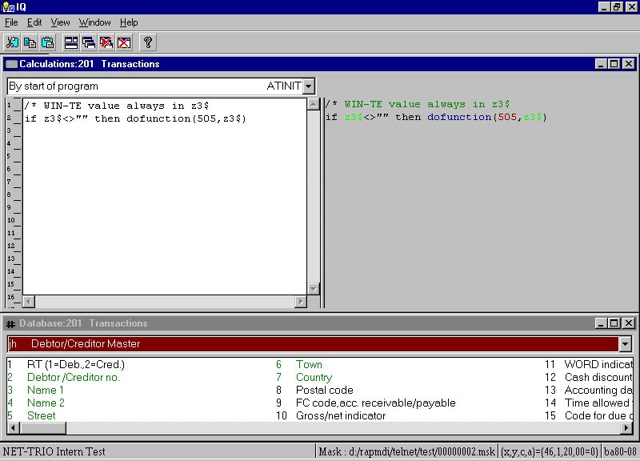

23. Punto 9.4 - Calcoli di quoziente d'intelligenza richiesti per richiamare i
valori da WIN-TE;
Ora questo è che cosa accade quando scattate sopra il tasto:

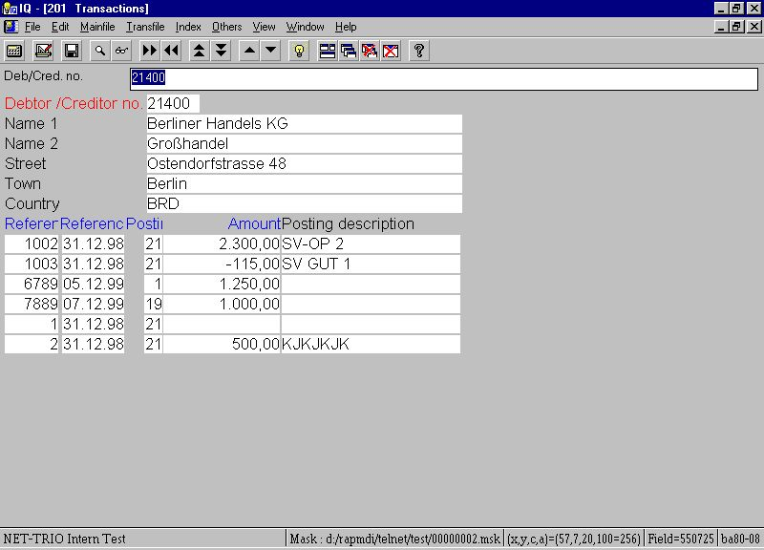

24. Punto 9.5 - Applicazione aumentata con il tasto

3.9.1. Applicazione della finestra del testo e di chiamata di applicazione del copy
Ora presupponga che desiderate scrivere una lettera a questo debitore sarebbe piacevole usare un'applicazione di elaborazione di testi, ma allo stesso tempo avete il numero del debitore, il nome e le informazioni di indirizzo attuali.
Potreste compirli in un altro emulatore copiando la zona di testo che che contiene i dati del debitore ed allora che fate funzionare l'applicazione di elaborazione di testi.
Ciò può essere molto più facile fatto all'interno di WIN-TE definendo ancora un altro tasto appena come prima, ma invece di ottenere al numero del debitore per uso nel quoziente d'intelligenza copiiamo le zone multiple dello schermo di applicazione nel clipboard del sistema di Windows.

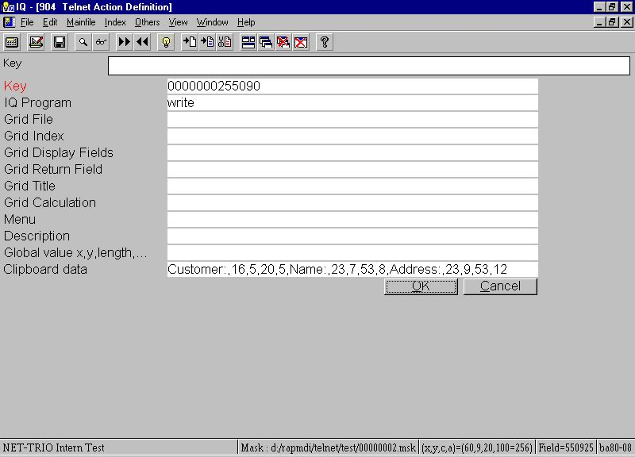

25. Punto 9.6 - L'azione per scatta sopra il tasto con la copia di testo
Se scattate sopra il tasto scrivete sarete cominciati e tutto che dobbiate ora fare è di premere CTRL+V per ottenere quanto segue risulta:

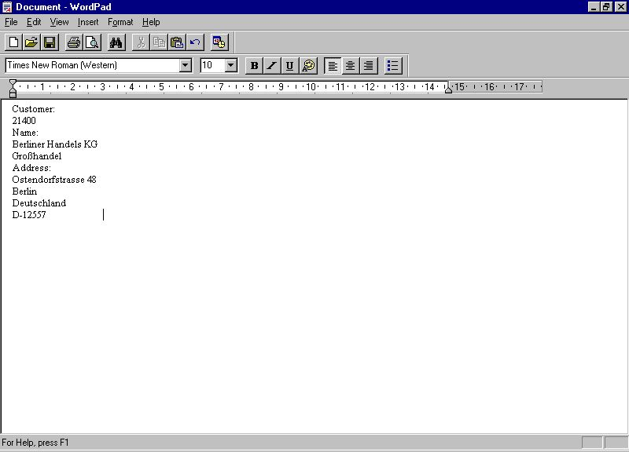

26. Punto 9.7 - Scriva le informazioni del debitore ed iniziato inserite

4. Preferenze

4.1. Il dialogo di preferenza
Potete trovare il dialogo di preferenza nel programma 905 di quoziente d'intelligenza, ma anche all'interno del ^b della finestra di emulazione; Administrator - ^ di preferenze…;.

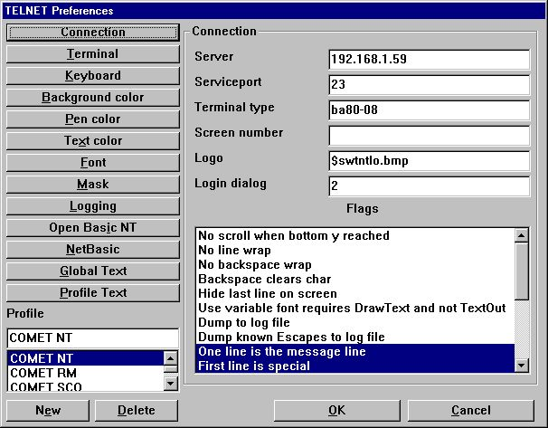

27. Preferenze
Tutte le preferenze è immagazzinata nel ^b della lima; SWTNT.ENG.

4.2. Profili
Le preferenze per l'oggetto del telnet possono essere immagazzinate sotto i diversi profili. Ciò gli permette di definire un profilo per i collegamenti differenti di UNIX, per esempio uno per SCO UNIX ed uno per LINUX. Ogni profilo è identificato da un nome unico.

4.2.1. Come generare un nuovo profilo
La creazione di un profilo è fatta vicino
- selezionare un profilo a partire dalla lista
- introdurre un nuovo nome di profilo
- selezionare New
Il nuovo profilo può allora essere modificato.

4.2.2. Come cancellare un profilo
Cancelli un profilo selezionando il profilo a partire dalla lista ed allora selezioni

4.3. Collegamento

4.3.1. Assistente
Questo campo può contenere il IP address o il nome dell'assistente. Se usando un nome è elencato negli ospiti archivi, per esempio (c:\windows\hosts).

4.3.2. Assista l'orificio
Questo campo contiene il numero port richiesto per accedere al servizio del telnet dell'elaboratore ospite. Riferisca prego alla lima di /etc/services su UNIX per il servizio “telnet„. Il numero port è normalmente 23.

4.3.3. Tipo terminale
Questo campo contiene il nome reale del tipo terminale usato. L'oggetto del telnet spedisce questo quando collega al servizio del telnet.

4.3.4. Numero dello schermo
Ciò è un campo facoltativo. Potete usare questo per rappresentare un numero logico dello schermo. Il numero può essere richiamato usando la funzione TelnetGetNum ().

4.3.5. Marchio
Il campo contiene il percorso pieno di una lima a memoria d'immagine di Windows. Questo marchio sarà visualizzato nel dialogo di inizio attività. Il formato dell'indirizzamento a bit è 196 larghi e 76 alti nelle unità di dialogo (normalmente pixel dei equls delle unità di dialogo di x x*2 ed unità di dialogo di y è uguali i pixel y*2).
Se entrate nel nome di schedario As
$<filename>
il segno principale di $ sarà sostituito con il percorso dello SWT00832.DLL o dell'insieme caricato da TelnetSettxt ().

4.3.6. Dialogo di inizio attività
Questo campo rappresenta un numero da 1 a 4. Ogni numero è uguale un dialogo predefinito:
1 - Il dialogo contiene il nome di inizio attività, parola d'accesso
2 - Il dialogo contiene l'assistente, profilo, nome di inizio attività, parola d'accesso
3 - Il dialogo contiene la parola d'accesso
4 - Il dialogo contiene l'assistente, profilo, parola d'accesso
5 - Il dialogo contiene l'assistente, parola d'accesso
Supplementare tutti i dialoghi predefiniti contiene una zona di marchio e un tasto per l'inizio attività e l'uscita.

4.3.7. Bandierine
Questo campo gli permette di selezionare una o più opzioni che controllano il senso il lavoro dell'oggetto del telnet.

Bandierina | Descrizione

Quando l'emulatore raggiunge l'ultima linea sullo schermo che sposta normalmente il soddisfare dello schermo, per esempio cancella la prima linea dello schermo e gli scrools tutto l'altro allinea uno sul lasciare l'ultima linea spazio in bianco dello schermo. Se questa bandierina è regolata non sposterà lo schermo.
Quando l'emulatore raggiunge l'ultima colonna sulla linea che avanza normalmente alla linea seguente, per esempio salta alla prima colonna sulla linea seguente. Se questa bandierina è regolata non sposterà dalla linea estremità.
Per difetto l'emulatore sposterà alla linea precedente se il ritorno è usato su una linea nella prima colonna. Se questa bandierina è regolata non sposterà al precedente si allinea.
Se questa bandierina è regolata il ritorno eliminerà il carattere, per esempio lo ha regolato ad uno spazio, se non l'emulatore andrà semplicemente una colonna il a sinistra.
Questo campo può essere usato per nascondere l'ultima linea. Supponiamo che la vostra applicazione usa soltanto 24 linee nel totale, ma il tipo terminale è regolato a 25 linee. Regolando questa bandierina soltanto otterrete 24 linee visualizzate.
Se usate tutte le serie complete di caratteri variabili di larghezza nelle preferenze si assicurano regolare questa bandierina. Se non il soddisfare visualizzato non può essere installato correttamente in colonne.
Se questa bandierina è regolata l'intero flusso fra il servizio del telnet e l'oggetto del telnet sarà memorizzato nella lima di swtnt.log. Il nome di schedario swtnt.log può essere modificato ad un altro nome di schedario nelle preferenze. Per difetto è immagazzinato nello stesso indice dello SWT00832.DLL.
Se questa bandierina è regolata tutta la sequenza di fuga risolta è fatta uscire alla lima di ceppo. Ciò è utile quando definisce le nuove definizioni terminali.
Se questa bandierina è regolata l'oggetto del telnet supporrà che una delle linee sullo schermo è una barra dei messaggi. Allora è possibile regolare i precedenti ed il colore della priorità alta per la barra dei messaggi. La linea reale numero può essere regolata altrove nelle preferenze.
Questa bandierina contrassegna la prima linea dello schermo come essendo speciale. È usata per contrassegnare sempre la prima linea come linea dell'intestazione. Allora è possibile regolare i precedenti ed il colore della priorità alta per la linea.
Questa bandierina contrassegna l'ultima linea dello schermo come essendo speciale. È utile quando un'applicazione per esempio usa l'ultima linea per SOFTKEYS. Quando la bandierina è regolata l'emulatore informerà l'applicazione di quoziente d'intelligenza ogni volta che i cambiamenti sono fatti su quella linea trasmettendo una notifica al quoziente d'intelligenza. Questa notifica è trovata nella sezione “oggetto del telnet„ + “ultima linea di calcolo dello schermo cambiata„.
L'effetto 3D sullo schermo è controllato dalle serie complete di caratteri installate nelle preferenze. Tuttavia, potete avere bisogno di di evitare l'effetto 3D da fare se appena un singolo spazio lo innesca. Il problema è trovato nelle applicazioni di BASIC di AFFARI che usa la priorità bassa e la priorità alta per controllare i giacimenti dell'input e del testo. Regolano uno spazio della priorità bassa per limitare il og di lunghezza un campo che allora induce un effetto 3D ad essere visualizzato dall'emulatore su quello uno spazio.
Questa bandierina nasconderà lo schermo dell'emulatore che è utile se desiderate semplicemente all'inizio attività e controllate tutti dai calcoli senza avere alcun interfearence dall'utente.
Nessuna documentazione ancora!
Ciò farà uscire tutta la sequenza di fuga sconosciuta nella lima di ceppo. Ciò è utile quando definisce le nuove definizioni terminali.
Riservato ad uso degli Interruttore-Attrezzi SOLTANTO.
L'opzione del campo del automask è intesa per essere usata durante lo sviluppo soltanto. Gli permette di definire la definizione della mascherina. Invece di dovere pubblicare la lima della mascherina potete utilizzare manualmente la tastiera in relazione al mouse per definire quali zone dello schermo contiene i campi dell'input, dell'esposizione e del tasto. Riferisca prego al capitolo per quanto riguarda funzionalità del automask.
La bandierina sopprimerà i puntini in qualsiasi zona del campo contrassegnata come campo dell'input all'interno della mascherina corrente. Le applicazioni di BASIC di AFFARI visualizza normalmente i puntini in cui l'input è attualmente attivo. Questa bandierina lo sopprimerà.
La bandierina attiverà una funzione di griglia che sarà visualizzata sempre nell'emulatore. Per ogni decima colonna ed ogni quinto linea.
Se questa bandierina è regolata le seguenti informazioni saranno visualizzate nello statusbar se presente.
- Tipo terminale, per esempio BA80-08
- Colonna, linea, carattere, attributo secondo la posizione del mouse, (x, y, c, a) = (10,12,42,40=64)
- Campo della mascherina secondo la posizione del mouse, per esempio F: 260305
- Lima corrente della mascherina all'occorrenza, per esempio m.: c:\swtools\winte\eng\00000001.msk

4.4. Terminale

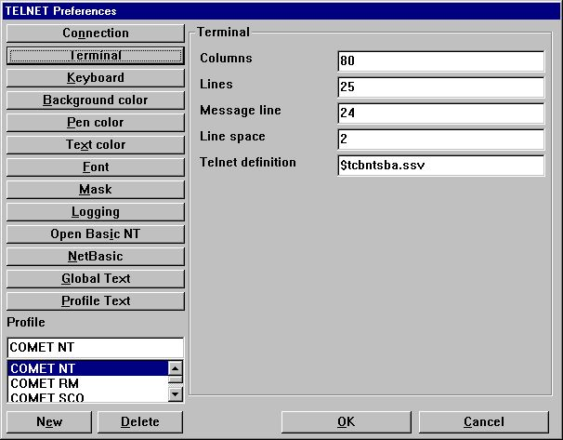

28. Preferenze - terminale

4.4.1. Colonne
Rappresenta il numero di caratteri su una linea.

4.4.2. Linee
Rappresenta il numero di linee sullo schermo.

4.4.3. Barra dei messaggi
Se il ^b della bandierina; Una linea è il line^ del messaggio; è regolato questo rappresenta la linea reale numero dello schermo.

4.4.4. Linea spazio
Questo valore è usato sui campi dell'input, dell'esposizione e del tasto. Se l'insieme ad un valore più notevolmente di zero là sarà una linea del pixel di spazio al botton di un tal campo in moda da non fondere l'effetto 3D fra le linee. Inoltre il valore reale rappresenta il numero di pixel che l'altezza di serie completa di caratteri dovrebbe diminuire su un tal campo al soggiorno all'interno della zona della scatola.

4.4.5. Definizione del telnet
La lima di definizione del telnet contiene la definizione di tutta la sequenza di FUGA usata per controllare il soddisfare dello schermo. Ciò è sui sistemi di UNIX conosciuti come
Se entrate nel nome di schedario As
$<filename>
il segno principale di $ sarà sostituito con il percorso dello SWT00832.DLL o dell'insieme caricato da TelnetSettxt ().
Riferisca al ^i di capitolo; Definition^ terminale;.

4.5. Tastiera

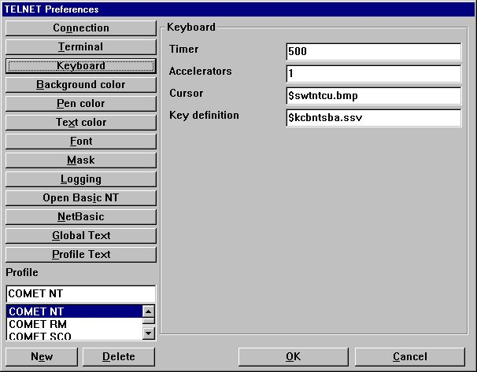

29. Preferenze - tastiera

4.5.1. Temporizzatore
Il temporizzatore è regolato nei miliseconds, per esempio 500 sono metà un di secondo. Ciò è il temporizzatore per il modo di lampeggio del cursore ed inoltre di ogni quanto tempo l'emulatore dovrebbe vedere se i cambiamenti dello schermo sono stati trasmetta dall'assistente.

4.5.2. Acceleratore
Ciò dovrebbe essere regolata a 1.

4.5.3. Cursore
Il giacimento del cursore è riferimenti ad una lima a memoria d'immagine che contiene un cursore. Il formato a memoria d'immagine deve essere 12 pixel nella larghezza e 12 pixel di l'altezza. Se nessun nome di schedario è dato il cursore sarà il ^b del carattere; _ o |.
Se entrate nel nome di schedario As
$<filename>
il segno principale di $ sarà sostituito con il percorso dello SWT00832.DLL o dell'insieme caricato da TelnetSettxt ().

4.5.3.1. Animazione
Il cursore può anche essere animato. Ciò è fatta semplicemente generando parecchie immagini del cursore in una lima a memoria d'immagine, per esempio 36 pixel nella larghezza e 12 pixel di l'altezza dà 3 cursori di animazione.

4.5.4. Definizione chiave
La lima chiave di definizione contiene la definizione di tutta la sequenza di FUGA usata per controllare l'input. Ciò è trasmette all'assistente che esegue l'applicazione ogni volta che una chiave è premuta.
Se entrate nel nome di schedario As
$<filename>
il segno principale di $ sarà sostituito con il percorso dello SWT00832.DLL o dell'insieme caricato da TelnetSettxt ().
Riferisca al ^i di capitolo; Introduca Definition.

4.6. Colore della priorità bassa

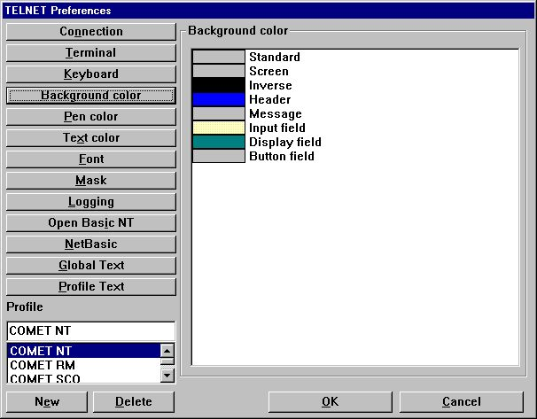

30. Preferenze - colore della priorità bassa
Il colore della priorità bassa può essere regolato per c'è ne degli articoli elencato. Potete cambiare il colore dallo doppio-scatto sull'articolo nella lista. Se il colore visualizzato è???? in un colore rosso è il mezzo che nessun colore è stato regolato per l'articolo.

4.7. Colore della penna

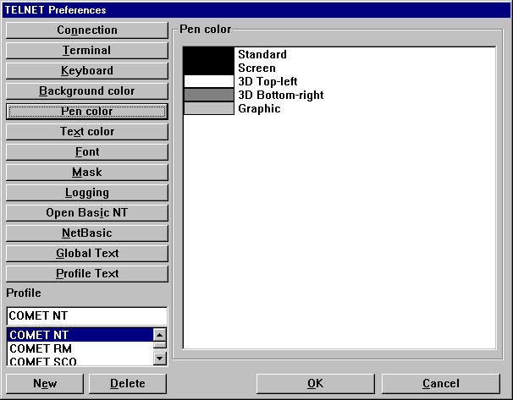

31. Preferenze - colore della penna
Il colore della penna può essere regolato per c'è ne degli articoli elencato. Potete cambiare il colore dallo doppio-scatto sull'articolo nella lista. Se il colore visualizzato è???? in un colore rosso è il mezzo che nessun colore è stato regolato per l'articolo.

4.8. Colore del testo

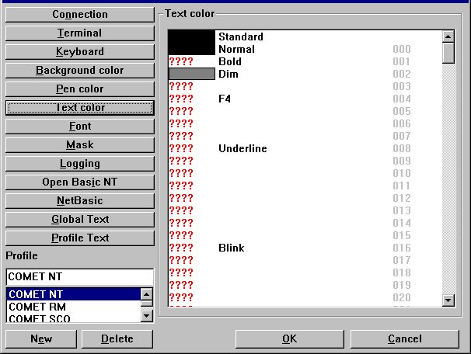

32. Preferenze - colore del testo
Il colore del testo può essere regolato per c'è ne degli articoli elencato. Potete cambiare il colore dallo doppio-scatto sull'articolo nella lista. Se il colore visualizzato è???? in un colore rosso è il mezzo che nessun colore è stato regolato per l'articolo.
Il numero visualizzato nella colonna di destra è il numero reale di attributo. Questo numero è usato quando installa la configurazione della mascherina per la definizione della priorità bassa e del forground.

4.9. Serie completa di caratteri

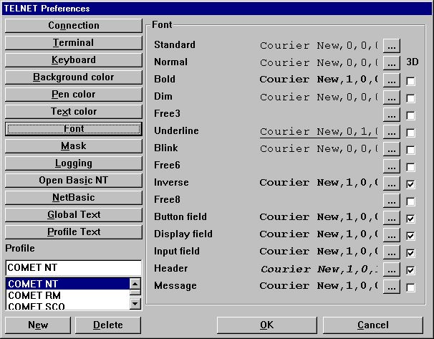

33. Preferenze - serie completa di caratteri
La serie completa di caratteri può essere regolata per c'è ne degli articoli elencata. Potete cambiare la serie completa di caratteri selezionando il ^b del tasto; … sull'articolo nella lista.

4.9.1. effetto 3D
C'è ne dei campi definiti della serie completa di caratteri possono anche estendersi semplicemente con effetto 3D regolando il checkbox per l'articolo.

4.10. Mascherina

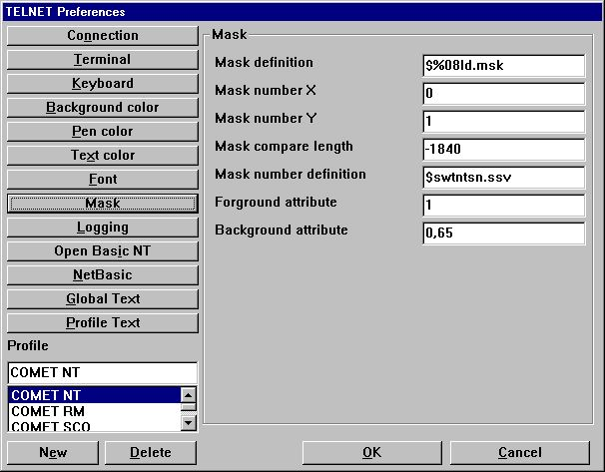

34. Preferenze - mascherina

4.10.1. Definizione della mascherina
La definizione della mascherina è la definizione reale di nome di schedario e del percorso per tutta la lima della mascherina usata dal sistema, per esempio.
x:\win - te \ mascherina \ %08ld.msk
userà la seguente lima per la mascherina il numero 7
x:\win - te \ mascherina \ 0000007.msk
perché il %08ld trasforma il numero numerico della mascherina in un giacimento del testo delle 8 cifre con gli zeri principali, dove As
x:\win - te \ mascherina \ msk%ld.msk
userà la lima
x:\win - te \ mascherina \ msk7.msk
Se entrate nel nome di schedario As
$<filename>
il segno principale di $ sarà sostituito con il percorso dello SWT00832.DLL o dell'insieme caricato da TelnetSettxt ().

4.10.2. Mascherina numero X
Ciò dichiara la coordinata cominciante di x dello schermo da dove la mascherina comincia.

4.10.3. Numero Y della mascherina
Ciò dichiara la coordinata cominciante di y dello schermo da dove la mascherina comincia.

4.10.4. La mascherina confronta la lunghezza
Ciò dichiara la lunghezza, per esempio numero dei caratteri, per essere usata per la mascherina.
Per esempio, se l'intero soddisfare della priorità bassa dello schermo è usato per la mascherina dovreste avere
Mascherina numero X: 0
Numero Y della mascherina: 0
La mascherina confronta la lunghezza: 2000
se lo schermo è 80 * 25.
Se la lunghezza è data poichè un valore negativo la procedura di confront includerà soltanto il a-z dei caratteri, A-Z e 0-9 e completamente conterà sulla definizione di numero della mascherina.

4.10.5. Definizione di numero della mascherina
La definizione di numero della mascherina è usata per immagazzinare il soddisfare della priorità bassa dello schermo in una tabella con un numero numerico unico della mascherina. Ogni volta il soddisfare della priorità bassa dello schermo cambia paragonerà lo schermo corrente alle annotazioni conosciute di numero della mascherina per trovare un unico per mascherare il numero.
Questo campo rappresenta un nome di schedario di dove immagazzinare la definizione di numero della mascherina.
Se entrate nel nome di schedario As
$<filename>
il segno principale di $ sarà sostituito con il percorso dello SWT00832.DLL o dell'insieme caricato da TelnetSettxt ().

4.10.6. Definizione di Forground
La definizione del forground è usata per definire che attribuisce quella rappresenta un carattere del forground.
Il campo può includere parecchi numeri di attributo separati da una virgola, per esempio.
1.8

4.10.7. Definizione della priorità bassa
La definizione della priorità bassa è usata per definire che attribuisce quella rappresenta un carattere della priorità bassa.
Il campo può includere parecchi numeri di attributo separati da una virgola, per esempio.
64.1
Per la definizione della priorità bassa è molto importante ricordarsi di che quando l'emulatore deve riconoscere una mascherina se otterrà tutti i caratteri da a-z, da A-Z e da 0-9 dove l'attributo è uguale alla definizione della priorità bassa, BUT lo farà secondo le seguenti regole:
- Ottenga a tutti i caratteri il a-z, A-Z e 0-9 dove l'attributo è 64
- Se nessun carattere trovasse la prova per l'attributo seguente il numero (in questo caso 1)
Cioè non fonderà i caratteri da tutti i numeri di attributo, esso in sequenza passerà attraverso la lista dei numeri di attributo fino a che un soddisfare della mascherina non sia presente.

4.11. Annotare

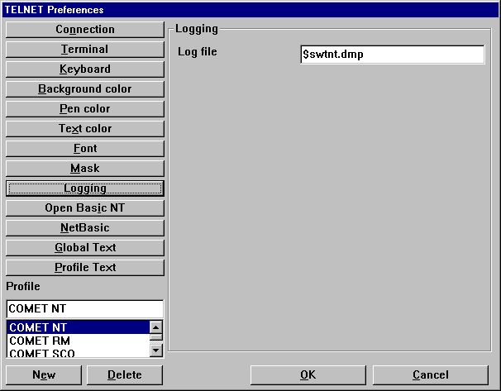

35. Preferenze - annotando

4.11.1. Lima di ceppo
Il campo contiene il percorso pieno di una lima di ceppo.
Se entrate nel nome di schedario As
$<filename>
il segno principale di $ sarà sostituito con il percorso dello SWT00832.DLL o dell'insieme caricato da TelnetSettxt ().
La lima di ceppo è usata soltanto quando le bandierine adatte sono state regolate sotto la zona del collegamento.
Inoltre, la lima mai è ripristinata o non cancellata. Deve essere fatta manualmente!

4.12. Apra il NT di base

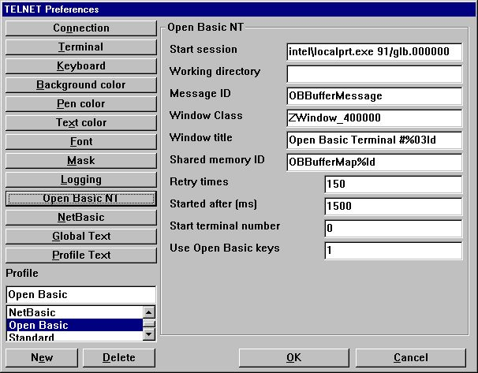

36. Preferenze - NT di base aperto
La documentazione sarà successivamente disponibile.

4.13. NetBasic

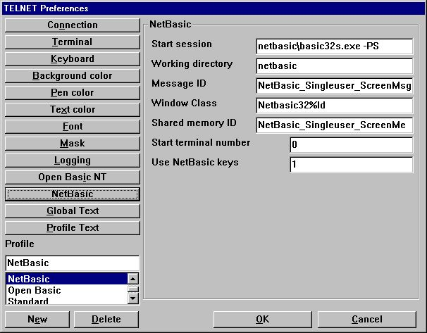

37. Preferenze - NetBasic
La documentazione sarà successivamente disponibile.

4.14. Testo globale

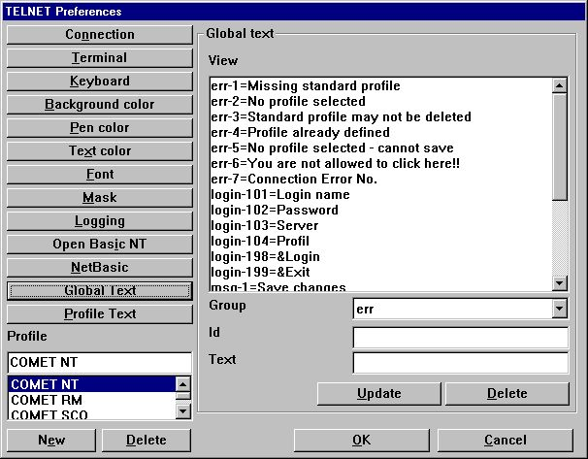

38. Preferenze - testo globale

4.15. Testo di profilo

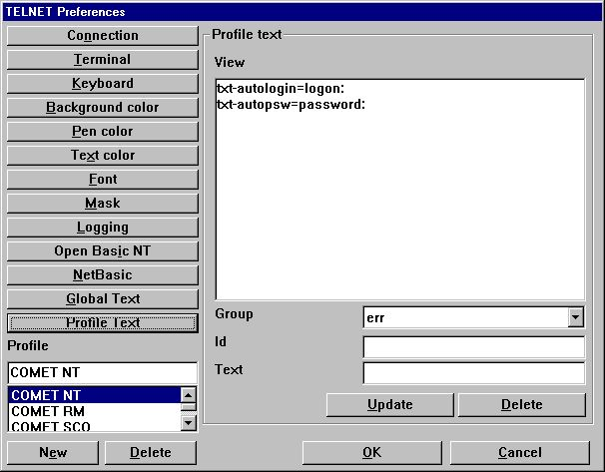

39. Preferenze - testo di profilo

5. Stampa

WIN-TE estende il senso che la vostra applicazione basata carattere può stampare le informazioni.

5.1. Stampa usando gli scritti
Ci sono due sensi trasmettere la stampa al cliente di WIN-TE. Via lo schermo, per esempio la scanalatura standard dell'uscita o via il ftp, per esempio File Transfer Protocol.

5.1.1. Uscita via lo schermo (uscita standard)
Affinchè questo li funzioni devono installare una sequenza di fuga di conclusione e di inizio per il trasferimento di file all'interno della lima terminale di definizione. La sequenza di difetto all'interno di WIN-TE è installata per essere
- Inizi i uguali <esc>[5i
- L'estremità è uguali <esc>4 [i
Questa media che lo scritto può osservare qualcosa di simile:
Scritto del # per trasferire stampa a WIN-TE
endesc spoolfile &gt; /dev/tty01 dello startesc del gatto
dove il ^b della lima; startesc contenga <esc>[5i e il ^b della lima; endesc contenga <esc>[4i.

5.1.2. Uscita via il trasferimento del ftp
Ciò non è liberata ancora! Richiede un assistente di stampa degli Interruttore-Attrezzi funzionare che richiede ancora un'autorizzazione al generatore rapporto degli Interruttore-Attrezzi.

5.2. Di base trasversale
La stampa è implimented da un'applicazione aperta dell'interfaccia che può essere installata con l'assegnazione di dispositivo di base trasversale. Sia Windows NT che UNIX è sostenuto finchè la versione di base trasversale è V4.1 o più su.

5.2.1. Variabili di ambiente richieste
L'applicazione aperta dell'interfaccia richiede le variabili di ambiente di qualche WIN-TE essere disponibili prima che possa trasferire una lima della stampa dall'assistente al cliente. Le due variabili sono:
SW_WINTE_IP - IP address del cliente
SW_WINTE_WH - Identificazione della finestra di applicazione del cliente
Poiché queste informazioni sono conosciute soltanto al cliente deve potere da passare questo all'assistente. La soluzione è regolare un'opzione attiva all'interno del profilo di WIN-TE. L'opzione è chiamata
Regoli le variabili di WINTE sull'assistente
Sull'assistente parteggia una chiamata deve essere fatta ad un piccolo scritto con il seguente soddisfare:
# WINTE.SH: (c) Insieme degli Interruttore-Attrezzi WIN-TE dello scritto dell'ambiente
eco SW_WINTE_ENVIRONMENT
"" &gt; ./swwintes di eco
legga SW_WINTE_VARNAME
mentre [“$SW_WINTE_VARNAME„! = ""]
legga SW_WINTE_VARVALUE
echeggi “$SW_WINTE_VARNAME=$SW_WINTE_VARVALUE„ &gt;&gt; ./swwintes
echeggi “l'esportazione $SW_WINTE_VARNAME„ &gt;&gt; ./swwintes
legga SW_WINTE_VARNAME
fatto
chmod +x ./swwintes
. ./swwintes
Potete trovare questo soddisfare nel ^b della lima; WINTE.SH nel ^ di c:\swtools\winte\bin; dispositivo di piegatura.
Su Windows NT potete copiare la lima ad una posizione voluta, per esempio.
==&gt; /X.BASIC/0/winte.sh di c:\swtools\winte\bin\winte.sh
ed emendi la seguente linea al /X.BASIC/0/profile.ksh
. winte.sh
Sui sistemi di UNIX potete copiare la lima ad una posizione voluta, per esempio.
==&gt; /X.BASIC/0/winte.sh di c:\swtools\winte\bin\winte.sh
ed emendi la seguente linea al /X.BASIC/0/.profile
. winte.sh
Ricordi prego del puntino e dello spazio principali prima di winte.sh. Inoltre, la chiamata a winte.sh deve essere prima dell'inizio del tmenu!

5.2.2. Assistente di stampa degli Interruttore-Attrezzi WIN-TE
L'assistente di stampa di WIN-TE è installato quando installate gli Interruttore-Attrezzi WIN-TE. È un servizio che funziona sul pc del cliente o sull'assistente in cui NET-TRIO è installato. Richiamerà la stampa dall'applicazione basata carattere e la spedirà al cliente di WIN-TE.
Potete radrizzare per scattare sopra l'icona nel taskbar per vedere che cosa è stato trasferito dalla vostra applicazione.
Nessuna stampa non può essere richiamata se questo servizio non sta funzionando.

5.2.3. Assegnazione di dispositivo
Prima di voi può installare l'assegnazione che di dispositivo e del driver dovete copiare la lima
c:\swtools\winte\bin\swoi.nt - Windows NT
c:\swtools\winte\bin\swoi.rmx - RM UNIX
al vostro sistema di base trasversale. Per esempio al
/X.BASIC/0/swoi.exe - Windows NT
/X.BASIC/0/swoi - RM UNIX
Dal menu di base trasversale del superuser voi prescelti
1. Il responsabile funziona - programmi di utilità - assegnazione di dispositivo
2. Selezioni - la definizione del driver
3. Pubblichi - generi
La creazione della definizione del driver può essere
Nome del driver: $SWOI
Tipo di dispositivo: Apra l'interfaccia
Ospite/programma: /X.BASIC/0/swoi.exe
Servizio/parameter0: swoi
Parametri: /def =/X.BASIC/0/xbasic.oi
Ora per installare uno stampatore potete selezionare il menu
1. Selezioni - assegnazione di dispositivo - l'utente - orificio della priorità alta
2. Pubblichi - generi
La creazione della definizione del dispositivo può essere
Nome logico: $LPT
Tipo di dispositivo: Stampatore ed altre interfacce ($SWOI)
e risparmi esso selezionando APPROVAZIONE.

5.2.4. Parametri di applicazione di SWOI
/dbg =<debug filename="">
/def =<definition filename="">
/dir =<spool directory="">
/ftp =<fixed ipaddress="">|<hostname>|$<environment variable="">
/usr =<ftp username="">
/psw =<ftp password="">
/out =<ftp directory="" output="" local="">
/por =<ftp portnumber="">
/tim =<ftp seconds="" in="" timeout="">
/c70 =0|1

5.3. Conversione e filtro di Codetable

5.3.1. Codetable
Potete informare il cliente di WIN-TE per effettuare una conversione di codice sulla lima aggiungendo la seguente linea alla lima di definizione.
//CODETABLE =013
Riferisca prego ai codetables in dizionario di dati degli Interruttore-Attrezzi. Qui elencheremo soltanto alcuni dei numeri codetable disponibili:
013 - Conversione di OemToAnsi
044 - Inglese di parità di BASIC
049 - Tedesco di parità di BASIC

5.3.2. Filtro
Nessuna documentazione ancora!

5.4. Controllo esteso della stampa
//PRINT =cop=2,15
Ora abbiamo copia due della nostra stampa sullo stampatore 15
//PRINT =prt=2,17
Ciò viene fuori sullo stampatore di difetto
anche se abbiamo aperto la scanalatura 2 dello stampatore che è
Stampatore numero 17 degli Interruttore-Attrezzi.
//PRINT =&gt;2
Ma questa linea viene fuori sulla scanalatura 2 dello stampatore
//PRINT =&gt;1
Ora siamo indietro sullo stampatore 1

5.5. Archiviatura
Potete estendere la stampa con l'archiviatura aggiungendo la seguente linea nella lima di definizione:
=log=pip= c:\archive.zip di //PRINT
Ma il senso più semplice è attivare l'archiviatura sullo stampatore all'interno di WIN-TE.

5.6. Forme
Le forme easely sono controllate nella messa a punto di stampatore degli Interruttore-Attrezzi all'interno di WIN-TE.

6. Funzioni

L'accumulazione delle funzioni del telnet è installata da un DLL di Windows (biblioteca collegata dinamica). Tutte le funzioni sono descritte ed effettuate mentre le funzioni secondarie nel TRIO nel 15.xxx archiviano, dove xxx è il codice di lingua, situato nell'indice dell'installazione del TRIO.
La descrizione in linea della funzione del telnet può essere osservata direttamente dalla finestra della base di dati. Selezioni la lima chiama “il telnet funziona„, che è identificazione 15 della lima.

6.1. TelnetAllocate - Assegni l'oggetto del telnet

6.2. TelnetFree - Oggetto libero del telnet

6.3. TelnetConnect - Colleghi il telnet

Se par3 è il "" che sarà preso dal profilo.
Se par4 è il "" che sarà preso dal profilo. Può anche essere il portnumber reale più 1000000 che si assicureranno che nessun dialogo di inizio attività è usato anche se insieme sul profilo.

6.4. TelnetDisconnect - Stacchi il telnet

6.5. TelnetPut - Metta il testo al telnet

6.6. TelnetNotify - Informi quando il testo ha ricevuto

6.7. TelnetKey - Metta la sequenza chiave al telnet

s = spostamento c = Ctrl a = alt
permettere le sequenze gradisca
sc49 (spostamento + Ctrl + “1„)

6.8. TelnetGetnum - Ottenga a telnet la variabile numerica

6.9. TelnetGettxt - Ottenga la variabile del testo del telnet

6.10. TelnetSaveScreen - Risparmi il soddisfare dello schermo del telnet

6.11. TelnetActivate - Attivi il fuoco sul telnet

6.12. TelnetPref - Preferenze

6.13. TelnetSetnum - Variabile numerica stabilita del telnet

6.14. TelnetSettxt - Variabile stabilita del testo del telnet

6.15. TelnetFileFilter - Lima del filtro secondo il filtro dello stampatore

Figura lista
1. Apparenza di applicazione prima di usando WIN-TE 3
2. Apparenza di applicazione dopo usando WIN-TE 4
3. Le applicazioni di WIN-TE 12
4. Punto 1 - Inizio attività al sistema 14
5. Punto 2 - Manutenzione di dati matrice iniziata dei debitori 15
6. Punto 3 - Definizione di un numero unico della mascherina 16
7. Punto 4 - Riconoscimento automatico (punteggiato) dei campi immessi 17
8. Punto 5.1 - Definizione del menu pop-up per 3 ordini della lettera 18
9. Punto 5.2 - Generazione dell'annotazione per un ordine delle 3 lettere 19
10. Punto 5.3 - Il menu pop-up finale 20
11. Punto 6.1 - Definizione della domanda di quoziente d'intelligenza 23
12. Punto 6.2 - La finestra di domanda 23
13. Punto 6.3 - Conservare la domanda 24
14. Punto 6.4 - Calcoli per restituire valore a WIN-TE 25
15. Punto 6.5 - L'azione per scatta sopra il campo di numero del debitore 26
16. Punto 6.6 - Trovando e selezionando il debitore 27
17. Punto 6.7 - L'applicazione visualizza i dati del debitore 28
18. Punto 7 - Definendo i campi dell'input manualmente 29
19. Punto 8 - Definendo i campi dell'esposizione manualmente 30
20. Punto 9.1 - Definizione del giacimento del tasto 31
21. Punto 9.2 - Definizione del testo del giacimento del tasto 32
22. Punto 9.3 - L'azione per scatta sopra il tasto 33
23. Punto 9.4 - Calcoli di quoziente d'intelligenza richiesti per richiamare i 34
24. Punto 9.5 - Applicazione aumentata con il tasto 35
25. Punto 9.6 - L'azione per scatta sopra il tasto con la copia di testo 36
26. Punto 9.7 - Scriva le informazioni del debitore ed iniziato inserite 37
27. Preferenze 39
28. Preferenze - terminale 52
29. Preferenze - tastiera 58
30. Preferenze - colore della priorità bassa 64
31. Preferenze - colore della penna 65
32. Preferenze - colore del testo 66
33. Preferenze - serie completa di caratteri 67
34. Preferenze - mascherina 69
35. Preferenze - annotando 77
36. Preferenze - NT di base aperto 79
37. Preferenze - NetBasic 80
38. Preferenze - testo globale 81
39. Preferenze - testo di profilo 82

Index

f
- 1;5;6;9;14;15;16;17;18;19;20;22;23;24;25;26;27;28;29;30;31;32;33;34;35;36;37;39;41;49;51;52;58;64;65;66;67;69;70;73;76;77;79;80;81;82;85;86;88;89;90;93;99;100;101;102;103;104;105;106;107;108;109;110;111;112;113;114
0
0 73;76;88;90;91
0000007 70
0107 7
013 93
044 93
049 93
0-9 73;76
1
1 3;5;6;7;8;9;10;12;14;18;22;23;31;36;39;41;44;49;53;59;60;62;68;70;75;76;78;84;85;86;87;88;90;91;93;95;99;105;114
10 20;51;69;70;71;72;73;74;75;76;108;114
1000000 101
11 1;23;77;78;109;114
12 23;51;61;62;79;110;114
13 24;80;111;114
14 25;81;112;114
15 26;82;95;98;113;114
17 28;95;114
196 48
2
2 2;4;6;11;12;15;19;23;32;40;41;42;45;48;49;54;60;71;86;87;88;89;90;91;94;95;100;114
200 23;26
2000 73
201 32
23 34;45;114
24 35;50;114
25 36;50;73;114
260305 51
3
3 7;12;13;14;15;16;17;18;19;20;21;22;23;24;26;29;30;31;33;36;43;44;45;46;47;48;49;50;55;61;62;72;90;92;93;94;101;114
36 62;79;114
3D 5;29;50;56;68
4
4 8;14;16;17;25;34;38;39;40;41;42;43;44;45;46;47;48;49;50;52;53;54;55;56;57;58;59;60;61;62;63;64;65;66;67;68;69;70;71;72;73;74;75;76;77;78;79;80;81;82;85;91;95;102;114
40 51
42 51
4i 85
5
5 9;15;18;19;20;26;35;48;49;57;58;59;60;61;62;63;74;83;84;85;86;87;88;89;90;91;92;93;94;95;96;97;103;114
500 59
5i 85
6
6 10;16;21;22;23;24;25;26;27;28;36;49;64;75;97;98;99;100;101;102;103;104;105;106;107;108;109;110;111;112;113;114
64 51;76;114
7
7 17;28;29;37;50;65;70;76;105;114
76 48
8
8 18;30;66;70;75;106;114
80 73;114
9
9 19;31;32;33;34;35;36;37;67;68;107;114
900-905 12
902 16
903 31
904 18
905 39
A
A 73;76;86
Abbiamo 13
Acceleratore 60
Administrator 39
AFFARI 50;51
Affinchè 85
Aiuto 9
ALL 20
Allora 50
Animazione 62
Annotare 77
ANY 3
Apparenza 3;4;114
Applicazione 35;36;114
APPROVAZIONE 90
Apra 79;90
Archiviatura 96
As 48;57;61;63;70;74;78
Assegnazione 90
Assegni 99
Assista 45
Assistente 44;89
Attivi 109
Aumenti 5
Autorizzazione 7
A-Z 73;76
B
B 31
BA80-08 51
Bandierina 50
Bandierine 50
Barra 55
BASIC 50;51;88;90;93
BTransactions 31
BUT 76
C
C 68
Calcoli 25;34;114
Campione 14
Campo 51
Cancelli 42
Ci 9;84
Ciò 10;16;20;31;36;40;47;50;51;57;59;60;62;63;71;72;73;86;95
Cioè 76
Codetable 92;93
CODETABLE 93
Collegamento 43
Colleghi 101
Colonna 51
Colonne 53
Colore 64;65;66
Come 3;13;28;41;42
COMET 10
COMETA 10;14;23
Con 9
Controllo 95
Conversione 92;93
Così 25;26;32
CRE 18
CrossBasic 10
Ctrl 105
CTRL 18;26;31;32;36
Cursore 61
D
Dal 90
DATAMASTER 12;16;18;19;26;31
Definendo 29;30;114
Definition 57;63
Definition^ 57
Definizione 16;18;21;23;26;31;32;57;63;70;74;75;76;114
DELLA 14
Descrizione 50
Deve 78
DEVE 31
Di 6;10;14;17;22;87
Dialogo 49
DLL 48;50;57;61;63;70;74;78;98
Dovete 18
Durante 3
E
è 3;5;6;7;8;9;10;12;14;15;16;17;18;22;23;24;29;30;31;33;34;36;39;40;41;44;45;47;48;49;50;51;55;56;57;59;61;62;63;64;65;66;67;68;70;73;74;75;76;78;85;86;87;88;89;95;96;98;101
È 7;9;50;89
ENG 39
Esempi 10
Esposizione 5
ESTREMITÀ 18
F
F 51
Faccia 18
File 84
Filtro 94
Forground 75
Forme 97
Fornirà 16
FUGA 57;63
Funzioni 98
G
Gli 3;5;31;51
H
HTML 5
I
I 5;30
Identificazione 88
Il 9;14;15;16;18;20;22;31;33;39;41;45;47;48;49;50;59;61;62;64;65;66;75;76;78;90;114
Immediatamente 29;30;31
In 17;23
Indice 2
Informi 104
Inglese 93
Inizi 15;85
Inizio 14;114
Inoltre 22;56;78;88
Insieme 88
Internet 9
Interruttore-Attrezzi 3;5;7;9;12;22;51;86;88;89;93;95;97
Interruttore-Attrezzo 5
Intranet 9
Introduca 63
Introduzione 3
Invece 51
IP 44;88
IQ 12
L
L 5;7;11;18;22;26;28;33;36;46;50;51;85;88;89;98;114
La 10;17;23;41;50;51;57;63;67;70;73;74;75;76;78;79;80;85;87;88;90;98;114
Le 5;12;29;40;51;88;97;114
Lima 51;78;113
Linea 56
Linee 54
LINUX 10;40
M
Ma 95;96
Marchio 48
Mascheri 5
Mascherina 69;71;73
Menu 18
Metta 103;105
N
Nell 24;29
Nessuna 5;50;89;94
NetBasic 6;14;80;114
NET-TRIO 9;89
Nome 16;90
Non 6;16
NON 12
NT 10;14;79;87;88;90;114
Numero 16;47;72;73
O
OemToAnsi 93
Oggetto 100
Ogni 29;40;49;74
OK 16
OLE 5
Oltre 5
OpenBasic 6
Ora 16;18;22;23;26;32;33;34;36;90;95
Ospite 90
Ottenga 76;106;107
P
Parametri 90;91
Per 29;50;51;73;76;90
Poiché 18;22;88
Pop-up 5
Potete 18;39;47;64;65;66;67;88;89;93;96
Potreste 36
Preferenze 38;39;52;58;64;65;66;67;69;77;79;80;81;82;110;114
Premi 18;26;29;30;31;32
Prima 20;90
PRINT 95;96
Profili 40
Protocol 84
Pubblichi 90
Punto 14;15;16;17;18;19;20;23;24;25;26;27;28;29;30;31;32;33;34;35;36;37;114
Può 31;101
Q
Qualsiasi 6
Qualunque 5
Quando 12;27;50
Questa 50;51;85
Questi 9
Questo 44;45;46;48;49;50;56;66;74
Qui 22;31;93
R
Rappresenta 53;54
Regolando 50
Regolano 50
Regoli 88
Requisiti 8
REV 20
Richiamerà 89
Richiede 86
Riconoscimento 17;114
Ricordi 14;88
Riferisca 45;51;57;63;93
Riservato 51
Risparmi 108
RM 10;14;90
S
Sarebbe 10
Scattandosi 16;22
Scatti 29
SCO 10;14;40
Scritto 85
Se 8;20;36;44;48;50;51;55;56;57;61;63;64;65;66;70;73;74;76;78;101
Selezioni 90;98
Serie 67
Servizio 90
SH 88
Sia 87
Siemens 10
SINIX 10
Sistemi 6
Soddisfare 16
SOFTKEYS 50
SOLTANTO 51
SPOSTAMENTO 29;30;31
Stacchi 102
Stampa 83;84
Stampando 5
Stampatore 90;95
Su 88
Sui 88
Sull 88
Supplementare 49
Supponiamo 50
SW_WINTE_ENVIRONMENT 88
SW_WINTE_IP 88
SW_WINTE_VARNAME 88
SW_WINTE_VARVALUE 88
SW_WINTE_WH 88
SWOI 90;91
SWT00832 48;50;57;61;63;70;74;78
SWTNT 39
T
Tastiera 58
Tedesco 93
TelnetActivate 109
TelnetDisconnect 102
TelnetFileFilter 113
TelnetFree 100
TelnetGetnum 106
TelnetGetNum 47
TelnetKey 105
TelnetSettxt 48;57;61;63;70;74;78;112
Temporizzatore 59
Terminale 52
Testo 81;82
Tipo 46;51;90
Tooltip 5;9
Tramite 14
Transfer 84
TRIO 5;7;9;22;98
Tuttavia 22;31;50
Tutte 39;98
Tutto 6;8
U
Un 30;31
Una 16;19;55
UNIX 6;10;40;45;57;87;88;90
Uscita 85;86
V
V 36
V4 87
Valore 33
Variabile 111;112
Variabili 88
Via 84
Video 5
VT220 14
W
Windows 5;10;36;48;87;88;90;98
WINTE 88
WIN-TE 1;3;4;5;6;11;12;24;25;27;31;33;34;36;83;84;85;88
WIN-TE 88
WIN-TE 89
WIN-TE 89
WIN-TE 93
WIN-TE 96
WIN-TE 97
WIN-TE 114
WIN-TE 114
WIN-TE 114
WIN-TE 114
X
X 71;73;88;90
Y
Y 72;73

